Prześcieradło do łóżeczka
Niemowlę spędza w łóżeczku bardzo dużo czasu, dlatego tak ważne jest zapewnienie mu jak najlepszych warunków. <strong>Prześcieradło do łóżeczka</strong> to ważny element wyposażenia. Sprawdź, jakie wybrać i na co zwrócić uwagę.

Prześcieradło do łóżeczka - dlaczego jest tak ważne dla niemowlęcia?
Niemowlę potrzebuje znacznie więcej snu niż dorosły człowiek. W pierwszych miesiącach życia dziecko większość dnia spędza w łóżeczku. Stąd bardzo ważne jest, aby zapewnić mu odpowiednie, bezpieczne i komfortowe warunki. Równie ważne jak kocyk czy poduszki, jest prześcieradło do łóżeczka. Wybierając prześcieradełko dla dziecka, powinniśmy zwrócić uwagę na materiały, z jakich zostało wykonane oraz pochodzenie.

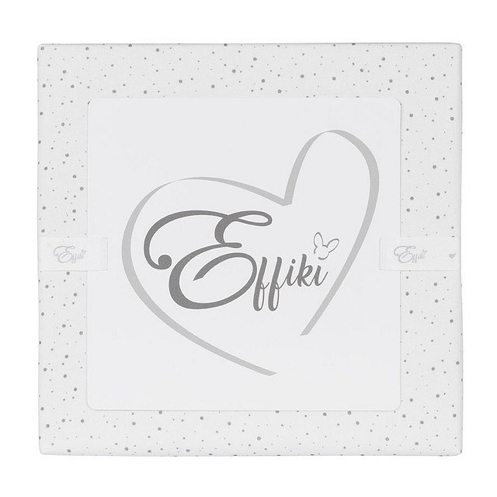
Jaki rodzaj prześcieradła do łóżeczka dla dziecka wybrać?
Obecnie na rynku dostępnych jest wiele rodzajów prześcieradeł dla dzieci. Do wyboru mamy prześcieradło do łóżeczka z gumką lub bez, prześcieradła o różnych wymiarach oraz wykonane z różnego rodzaju materiałów. Dobrej jakości prześcieradło powinno dobrze przylegać do łóżeczka, nie zwijać się i nie zsuwać. Wybierajmy te najwyższej jakości, testowane i posiadające certyfikaty jakości i bezpieczeństwa. Tkanina powinna być przyjemna w dotyku i delikatna, dlatego najlepiej sprawdza się bawełna.

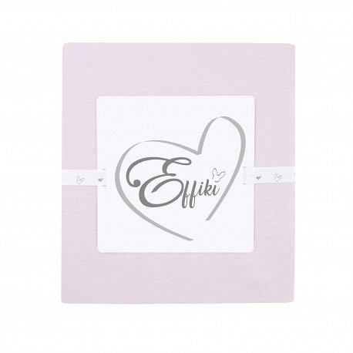
Poznaj całą ofertę sklepu E-kids Planet
W sklepie E-kids Planet możesz skompletować całą wyprawkę dla dziecka. Kupisz u nas prześcieradło do łóżeczka, poduszki, kocyki, otulacze oraz wiele innych przydatnych akcesoriów. Zapraszamy!

